【報到重要資訊】108學年度考試入學正取生報到須知

108學年度交通大學碩士班招生榜單(含報到相關資訊)
綜合組榜單公告 http://exam.nctu.edu.tw/
正取生報到注意事項：
報到日期：108年5月30日（星期四）
報到時間：上午10：00-16：00
報到地點：交通大學光復校區電子與資訊研究大樓203室
正取生報到需繳交資料：
(1) 交通大學108學年度考試入學成績單。
(2) 畢業證書正本，應屆畢業生請填具考生切結書，切結書日期請填108年7月15日。
(3) 身份證正本及正反面影本。
(4) 二吋半身相片2張，背後請填寫姓名。
(5) 戶名為本人之郵局存簿或玉山銀行封面影本。
(6)若因特殊理由無法親自報到的同學可委託直系血親代為報到，請委託人備妥託書及應繳文件代理報到。聯絡人蔡小姐；電話：03-5712121ext.54833/52940；Email ：hsuai@cs.nctu.edu.tw

※逾時未報到者，以放棄錄取資格論※
1. 108學年度考試入學正取生報到須知及附件，請至相關附件下載。
2. 備取待有缺額時將公告於智慧科技暨綠能學院網頁，請自行上網查詢並依規定時間辦理報到。
3. 本學院預計於108年5月30日(四)上午10:00舉辦新生座談會，歡迎所有正備取生參加，座談會相關訊息將於5月23日(四)於本網頁公告。
4智慧科技暨綠能學院同學皆可跨所(智慧計算與科技研究所、智慧系統與應用研究所、智慧與綠能產學研究所)找指導教授，108學年度全院預計15名教授加入，目前積極邀聘國內外學人和企業教授，屆時請同學依本院網站「師資陣容」與老師聯絡進行晤談，並於開學後30天內繳交「論文指導教授同意書」。
5. 智慧科技暨綠能學院報到交通資訊
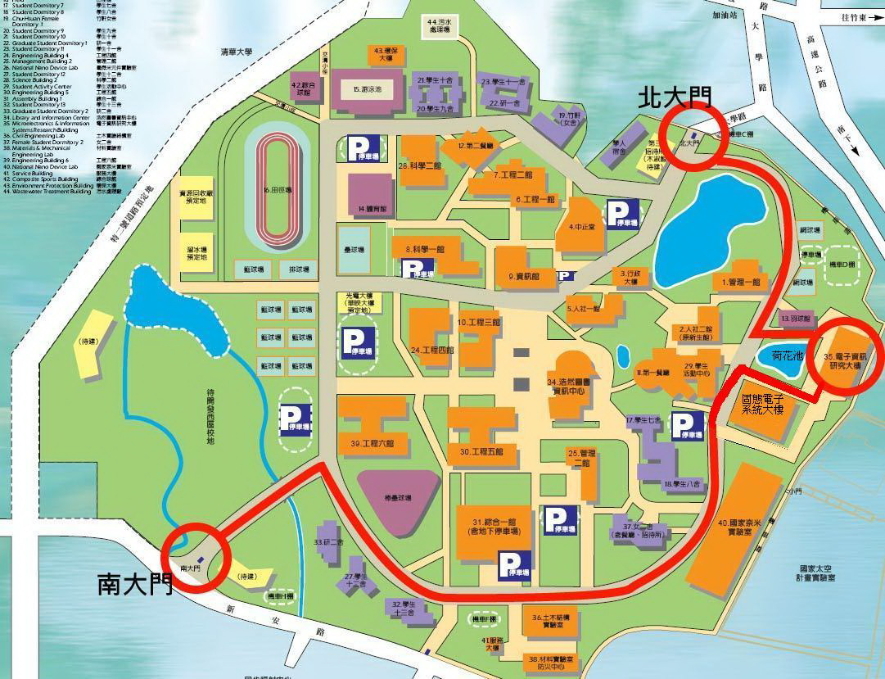
聯絡人：蔡小姐
電話：03-5712121ext.54833/52940
Email ：hsuai@cs.nctu.edu.tw

相關文件下載：
●國立交通大學108學年度碩士班入學招生榜單及注意事項( PDF )
●108學年度考試入學正取生報到須知( DOC )
●報到相關附件

